Algoritmos y programación II.

Proyecto I.

Sistema de Control de Cuentas Bancarias

La Superintendencia de Bancos desea desarrollar un sistema con manejo dinámico de memoria y archivos para registrar los datos de cuentas bancarias a nivel nacional de todas las entidades dedicadas a esta actividad.

El sistema debe registrar para cada entidad bancaria
- Nombre, Código Nacional ( cuatro caracteres), Dirección ( Sede principal )

Para cada cuenta se tiene
- Código de agencia ( cuatro caracteres ), Tipo de cuenta ( dos caracteres) , numero de cuenta ( diez caracteres ),
cédula de identidad de titular ( ocho caracteres ), saldo ( entero largo )

Cada cuenta tiene adjunta una sublista con todas sus transacciones.
-La información de cada transacción es:

Datos obligatorios: Código de transacción ( entero ), fecha ( aaaa/mm/dd ), hora ( hh:mm:ss ),
tipo operacion ( entero ), monto ( entero largo ), cedula de cliente, nombre de cliente, Numero de cuenta o tarjeta de crédito.

Datos adicionales: cedula de titular en operaciones de transferencia, deposito y pago de tarjeta de crédito, número de cuenta destino( se usan sólo cuando se debe registrar más de una cuenta en la transacción).

El sistema debe, para cada uno de estos grupos de datos permitir agregar, eliminar, modificar ( excepto campos clave: número de cuenta, número de cédula, códigos nacional, de agencia, de transacción. Éstos no pueden ser modificados) y consultar cualquiera de sus datos.

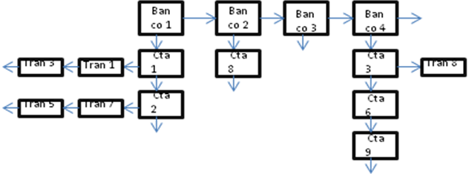
Detalles:
- El número de cuenta está formado por veinte (20) dígitos. Se sugiere usar el tipo string así como en la cédula
- Al eliminar una cuenta, se deben borrar previamente todas sus transacciones
- Al eliminar un cliente se deben eliminar todas sus cuentas
- Al eliminar un banco se deben eliminar todas sus cuentas
- Se debe validar en cualquier transacción que el(los) número(s) de cuenta(s) y de cédula(s) coincidan con el registro almacenado.
- Se debe validar que cualquier retiro tenga un monto mayor o igual al saldo de la cuenta del cual se realiza.

Toda la información debe almacenarse y poder ser recuperada desde archivos ( Ud. decide el formato de los mismos) .

Operaciones de taquilla:

El sistema debe ser capaz de realizar las siguientes transacciones.

01 deposito 02 retiro 03 pago tarjeta crédito 04 pago servicios 05 transferencia

Nota 1: todos las operaciones son en efectivo.
Nota2: el pago de servicios (luz, teléfono, u otros) es una transferencia a una cuenta fija.
Nota 3: Tipos de cuenta 01 ahorro, 02 corriente, 03 tarjeta de crédito. 04 Pago de servicios

Consultas:

- Dada la cédula de un cliente
  - Mostrar su estado consolidado total ( banco, nro cuenta y saldo cada cuentas) y total.
  - Para un banco dado su estado consolidado total ( banco, nro cuenta y saldo cada cuenta) y total.
  - Para un banco dado y una cuenta dada
1.3.1) Mostrar sus últimas cinco (05) transacciones y el saldo de la cuenta
1.3.2) Mostrar todas sus transacciones
1.3.3) Mostrar sus pagos de servicios o de tarjeta de crédito en este banco
2) Dado un banco:
2.1) Total general de capital
2.2) Total capital por cada cliente (todas sus cuentas)
2.3) Total capital por cada cliente y cada cuenta ( todas sus cuentas agrupadas por cliente)
3) Dado una cédula mostrar los pagos de servicios de servicios en cualquier banco ( fecha, monto, servicio )

El sistema se desarrolla en equipos de hasta 03 (tres) personas. De preferencia de la misma sección de laboratorio.

Organización del menú del sistema( sugerido ):

- Mantenimiento:
Bancos: crear, modificar, eliminar, consultar
Cuentas: crear, modificar, eliminar, consultar
Transacciones: crear, modificar, eliminar, consultar ( por cuenta, por monto ó por número de transacción deben mostrar datos de cuenta y titular )
- Transacciones:
Depósitos
Retiros
Pago de servicios: luz, agua, teléfono
Pago de tarjeta de crédito:
Propia
De terceros.
- Consultas ( indicadas anteriormente )

Fecha de entrega: 11 junio 2017.

Se deben enviar en un archivo comprimido los códigos fuente y todos aquellos archivos con los datos de carga inicial.

